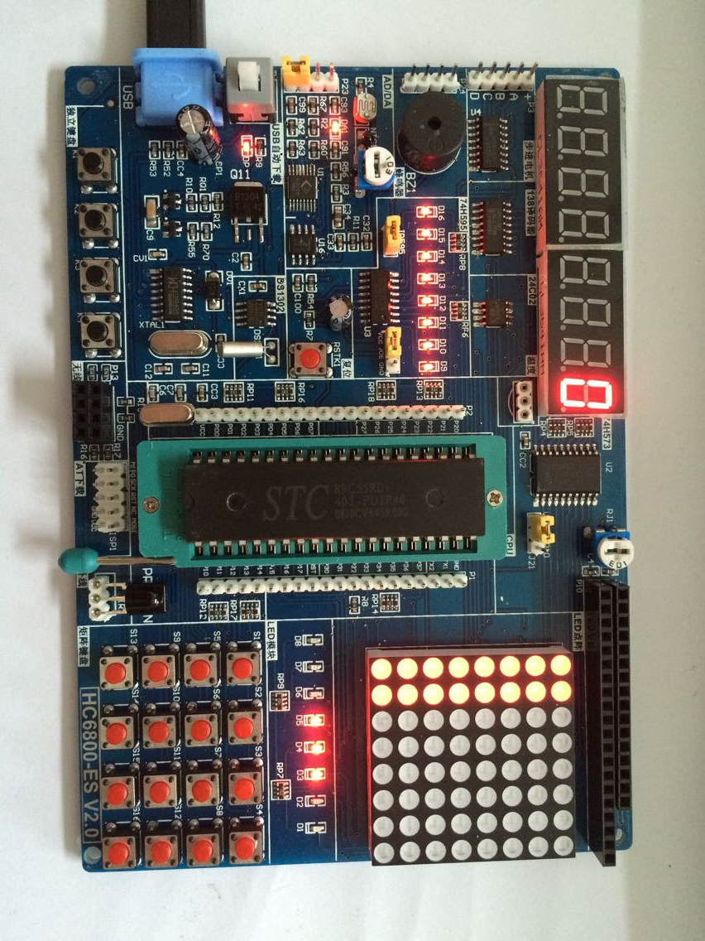
下载内程序。通过使用圈起部分的按键可以控制数码管加减，复位清零。
K1清零，K2置9，K3减，K4加

